この資料で行うこと

・Pythonを動かすための環境構築



環境： Python ＞Anaconda



IDE ＞VScode(不具合で動かない人はJupyterLab)

今回のPythonの環境構築では、Anacondaを使用します。

Anacondaのメリット

**・セットアップが簡単!**

**・仮想環境が簡単に作成可能!**

**・Pythonのバージョンを簡単に切り替えることが可能！**

**・使い勝手の良いライブラリも一緒にインストールされる!**

**・必要なパッケージをクリック操作でインストール可能!**

1.Anacondaのインストール

1.1下記URLにアクセスしインストーラーをダウンロード

<https://www.anaconda.com/products/distribution>

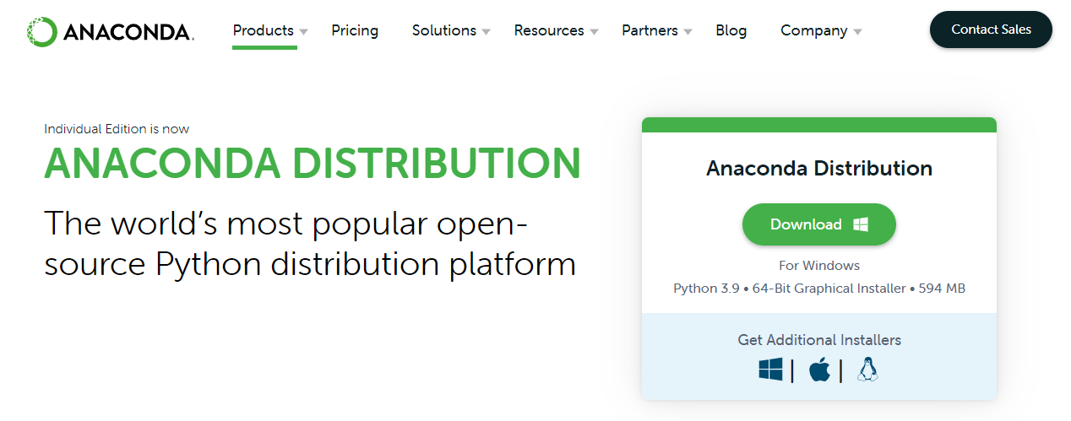

1.2 ダウンロードしたインストーラーを起動



1.3　手順に従って進める

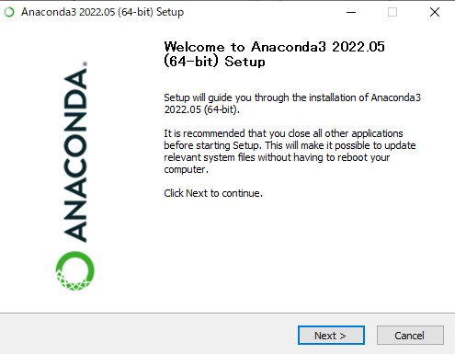

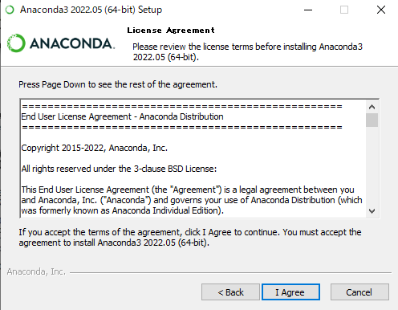

①

②

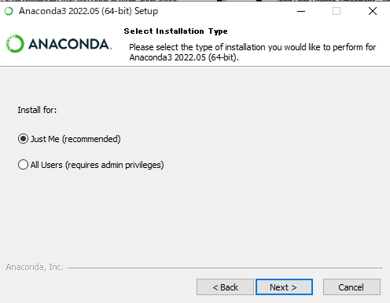

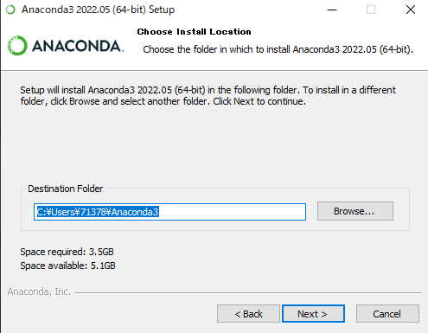

保存先のアドレスは

**英数字のみ！！**

③

④

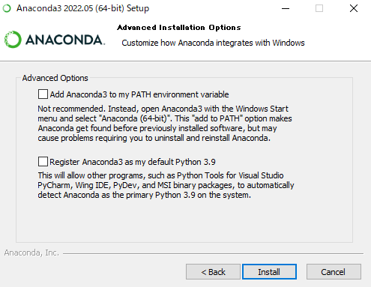

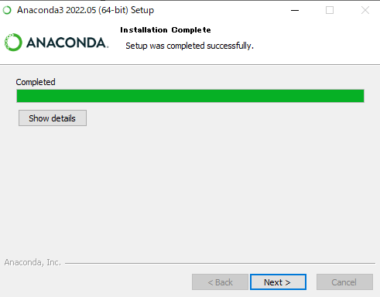

⑤

⑥

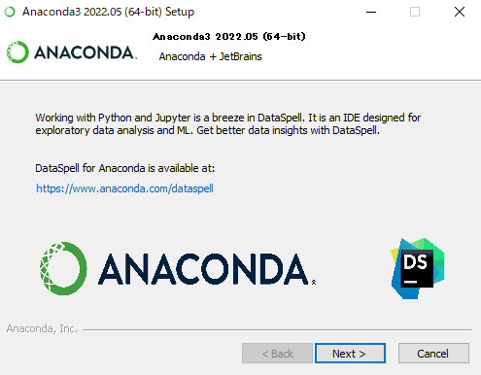

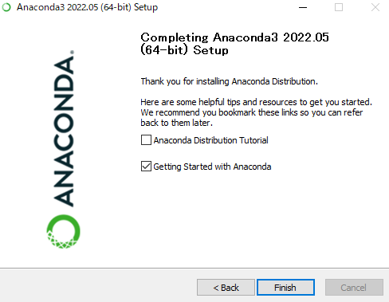

⑧

⑦

⑨

2.Anacondaの設定

2.1 Anaconda Navigatorを起動

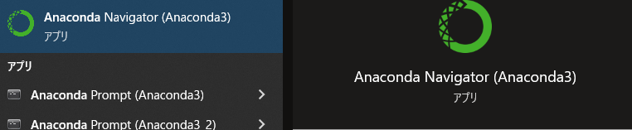

(起動後、もしアップデートを聞かれた場合、yes)

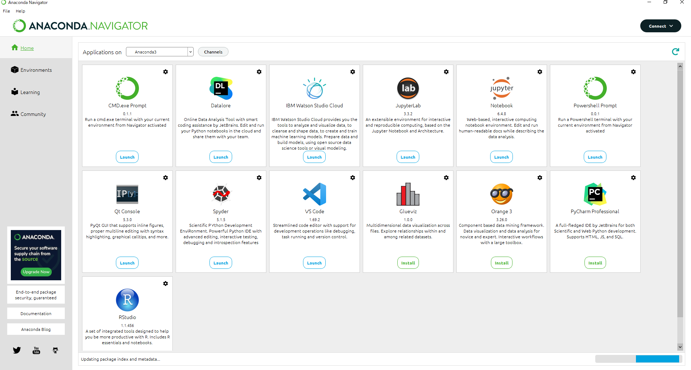

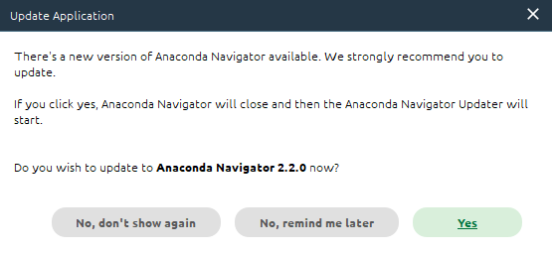

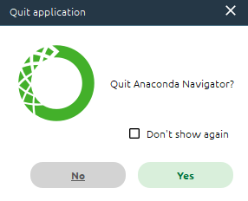

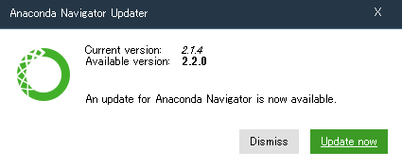

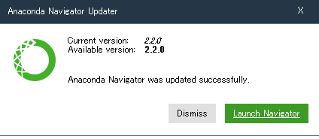

【補足】Puthonのバージョンを変更したい場合

ライブラリによって特定のpythonのバージョンでないと動かないという場合があります

その時の為に、pythonのバージョンを切り替える方法をお伝えしておきます。

2.2 Pythonの環境を構築 Environmentsをクリック

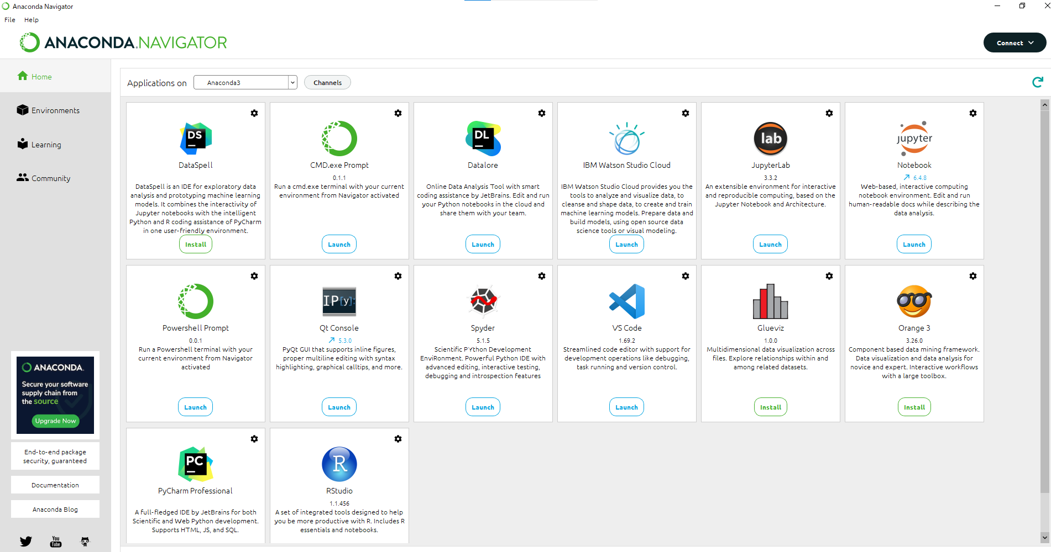

環境を切り替えれるように、createをクリックして

Defaultのbaseとは別に、環境設定をします。

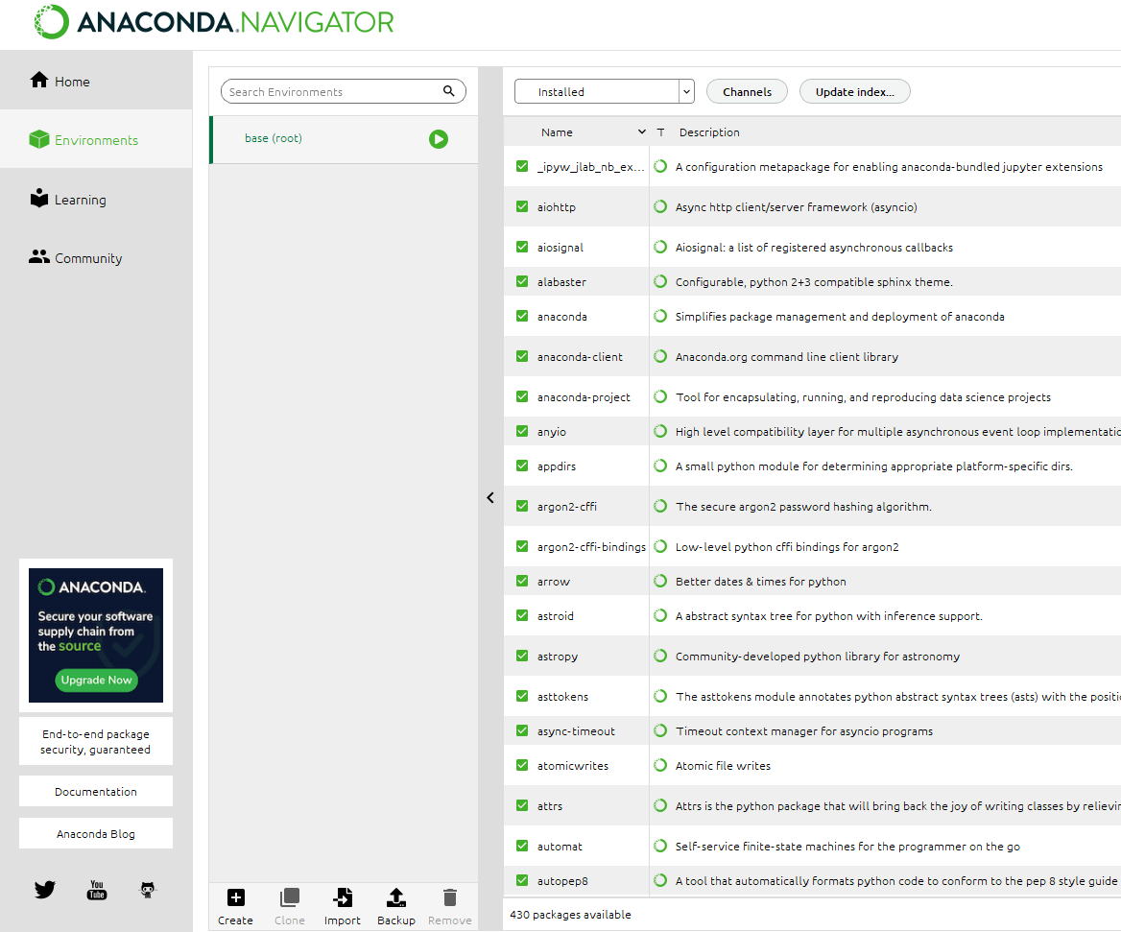

Pythonの3.7と判別できるように、名前をpy37と命名しcreateをクリック

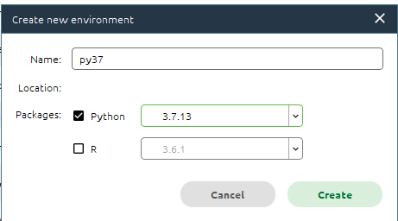

③

②

①

がある環境が動いているものになります

Python3.7の環境が構築できました。

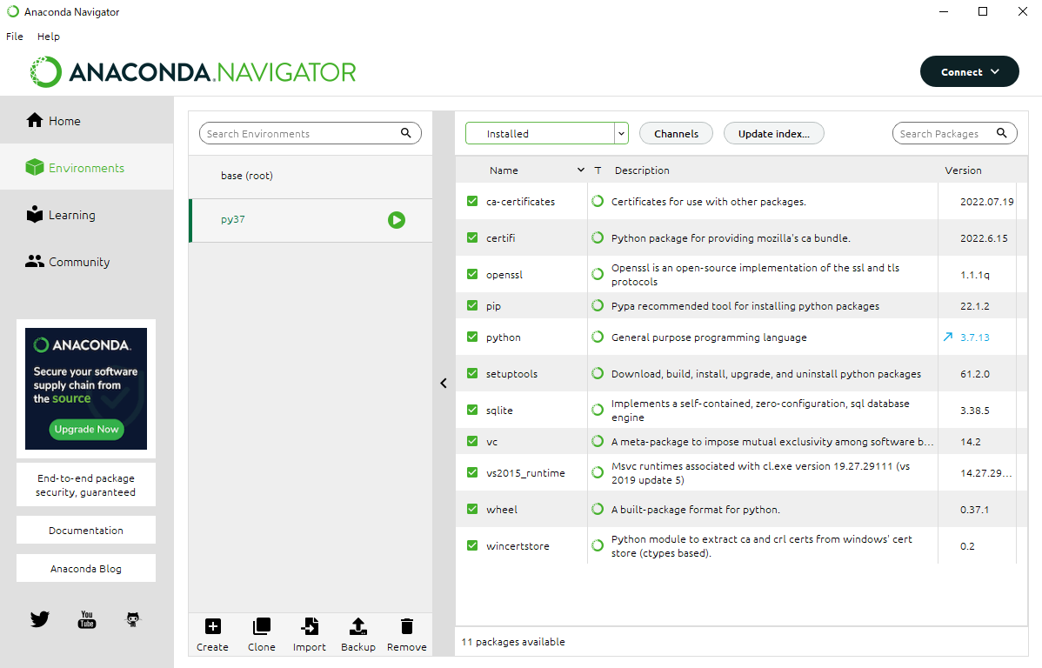

もしモジュールを追加したい場合

パータン1:検索欄から選択しインストールする

例)numpyをインストール

①絞込みをAllに変更

②検索にnumpyと入力する

③numpyの欄にチェックを入れる

④Applyをクリック

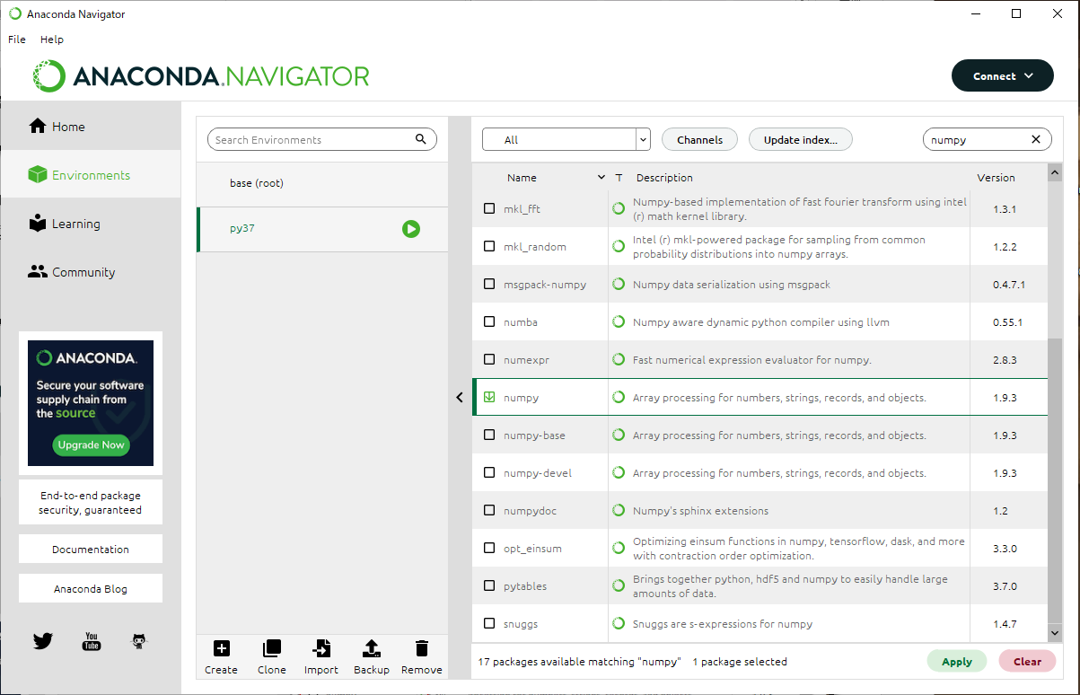

②

①

③

④

⑤対象のモジュールが表示されますのでApplyで実行

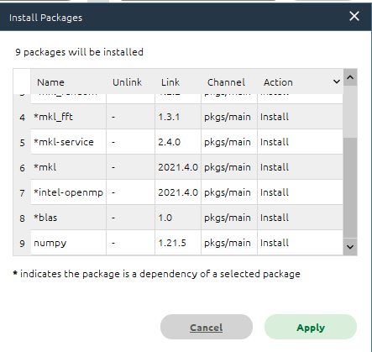

⑤

■3.VSCodeでPythonの拡張を行う

3.1 VSCodeを起動し拡張機能をクリック

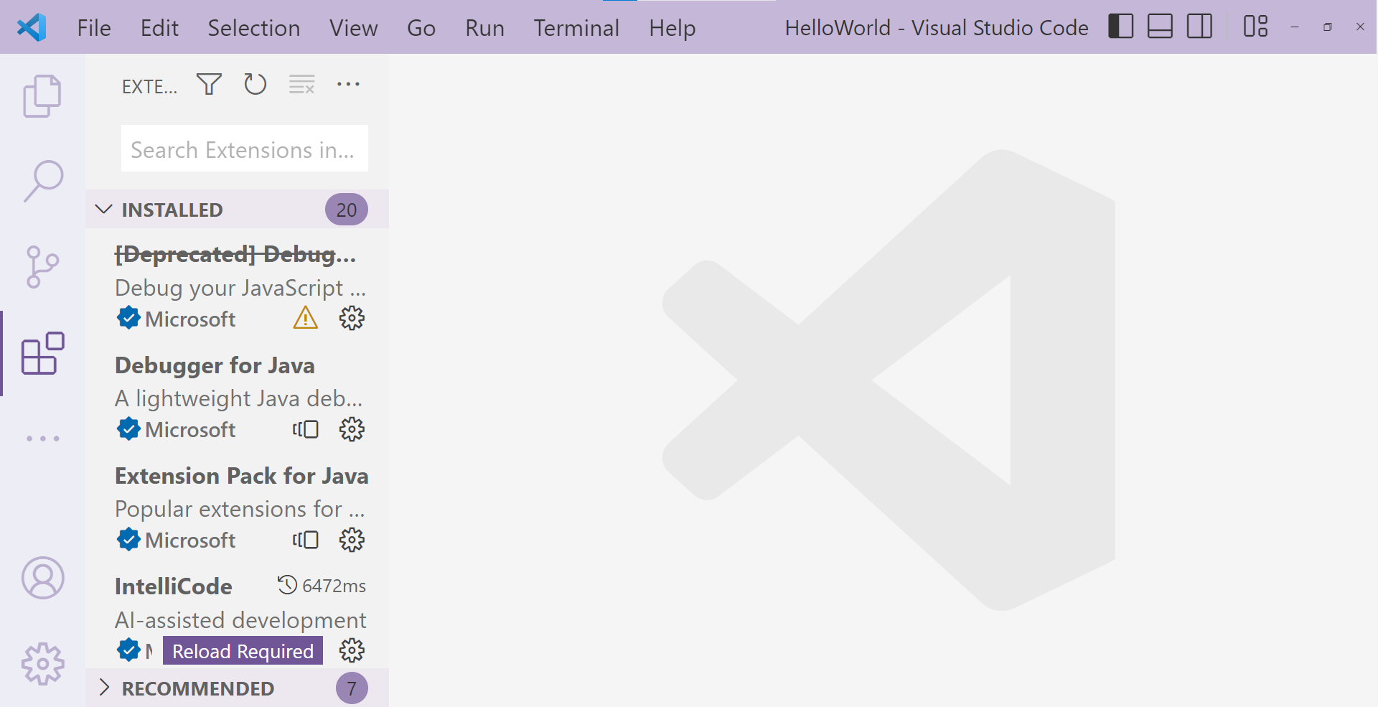

3.2 検索窓に[ python ]を入力し絞込み

3.3 インストールをクリック

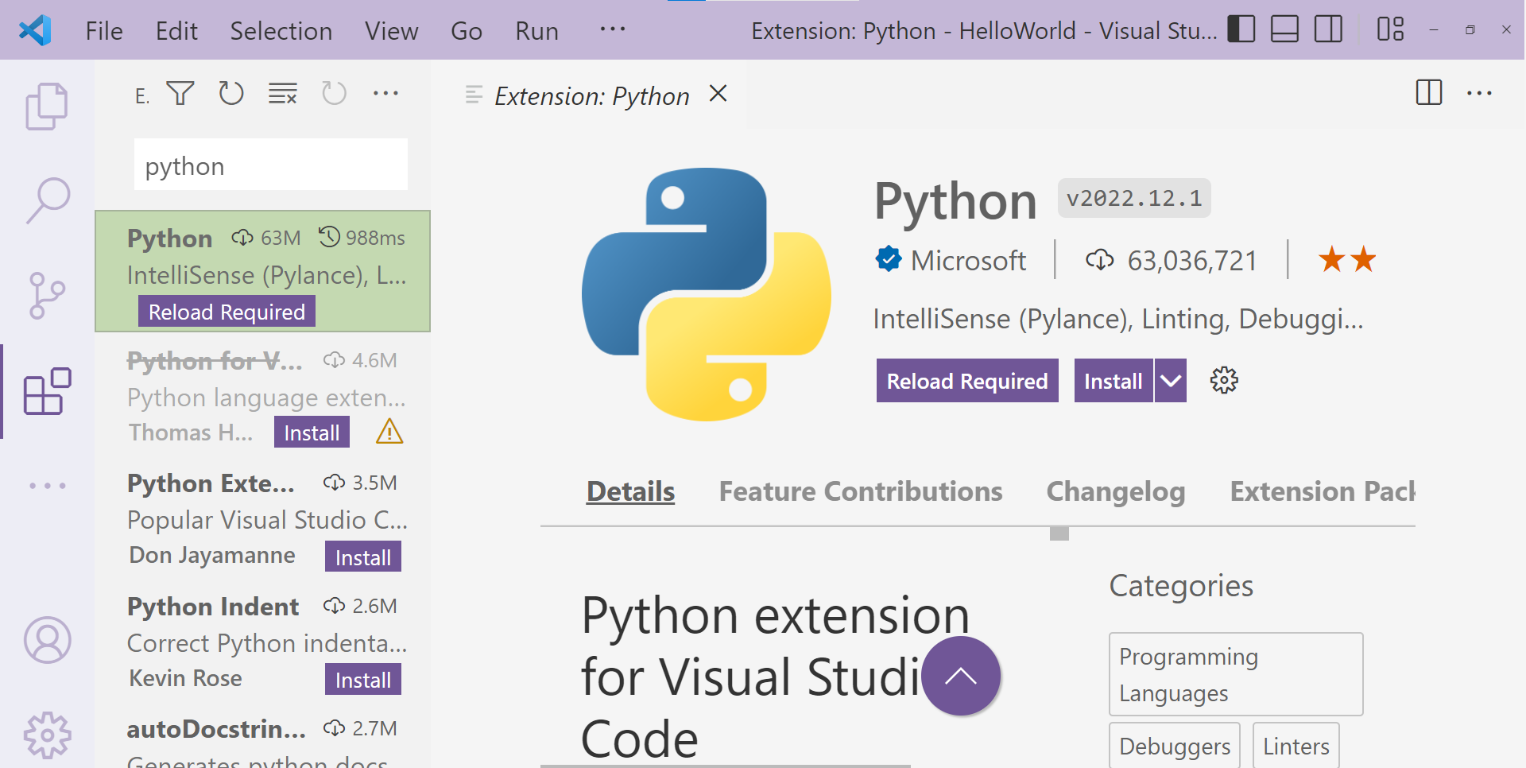

4.pythonの動作確認

4.1 VScodeのアプリを終了させます。

4.2 Anaconda経由でVS Codeを起動させる為、VSCodeの「Launch」をクリックし起動

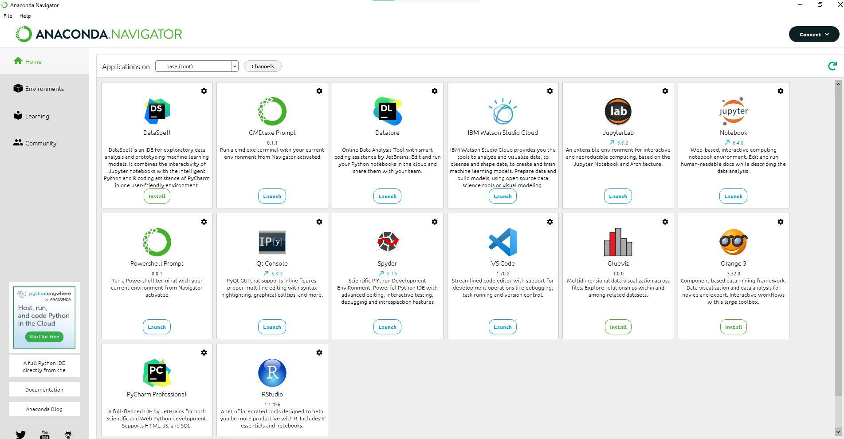

5.動作確認

5.1 ファイル>新しいテキストファイル

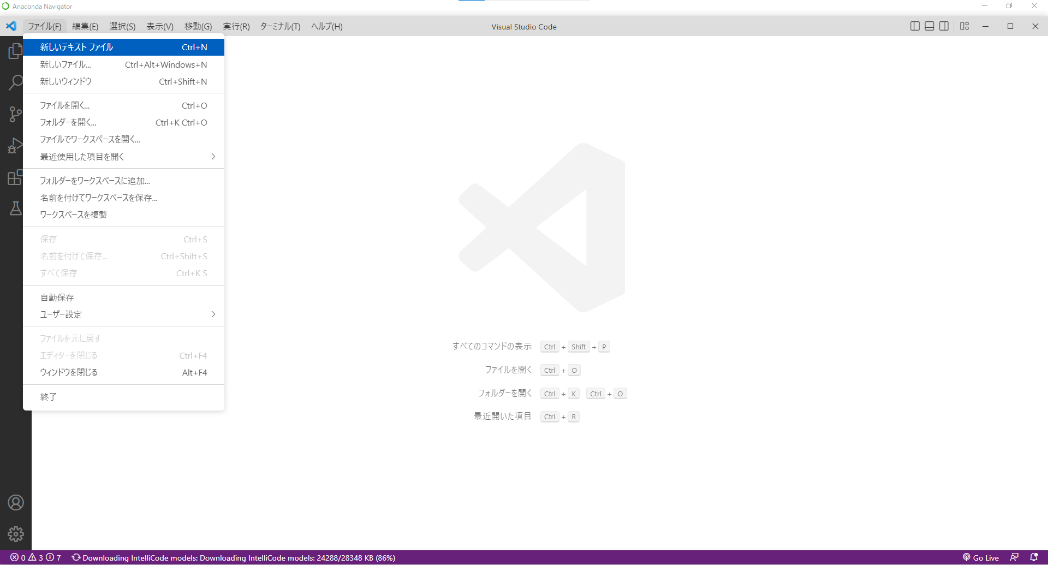

5.2 言語の選択をクリック

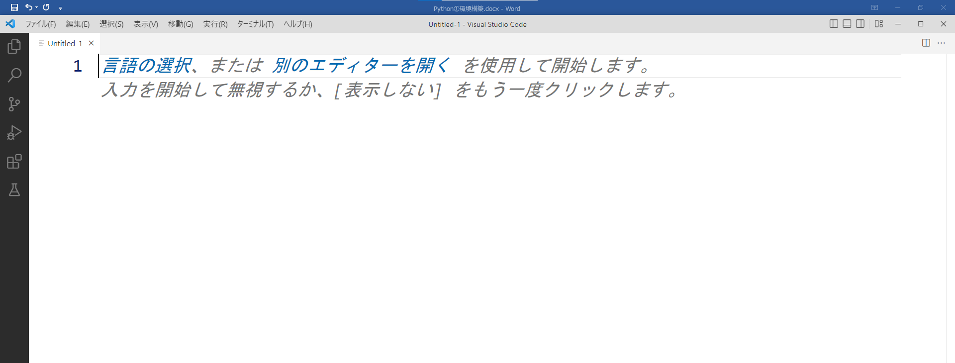

5.3 出てきた検索窓にpythonと入力し、リスト内のpythonをクリック

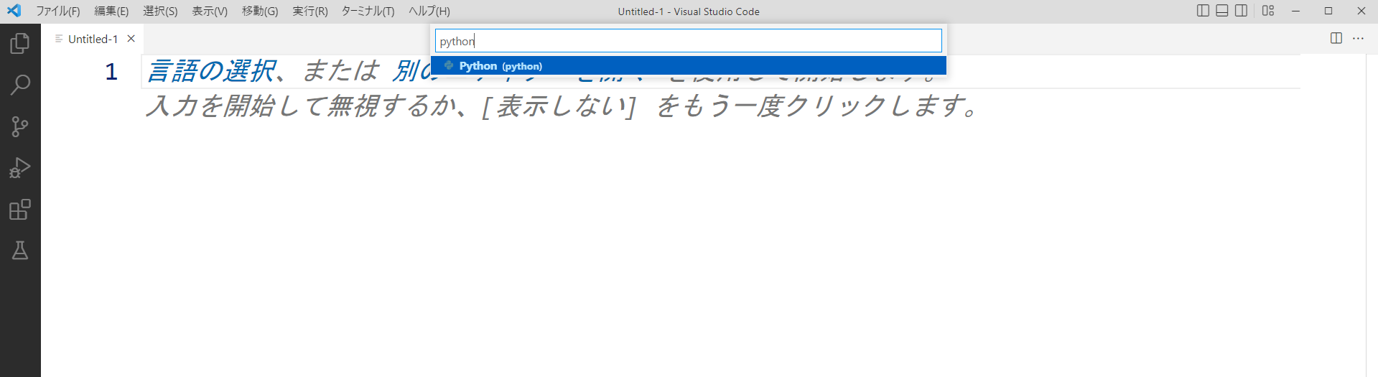

5.4 プログラミングをします　[ print(“hello python”) ]と入力

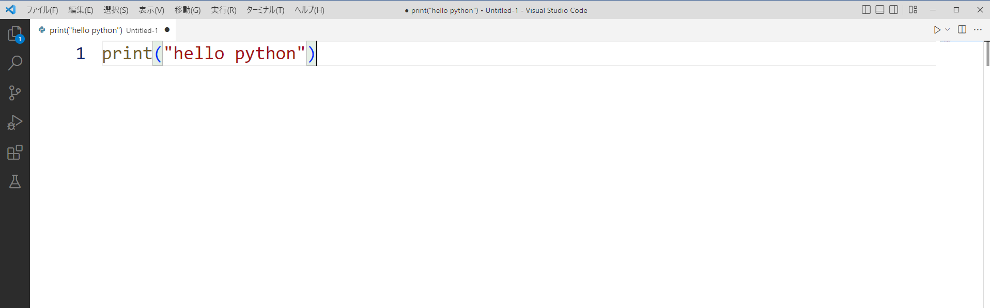

-------------------------------------------------------------

5.5 hello.py というファイル名で保存をしましょう

5.6 右クリックしターミナルでPythonファイルを実行をクリック

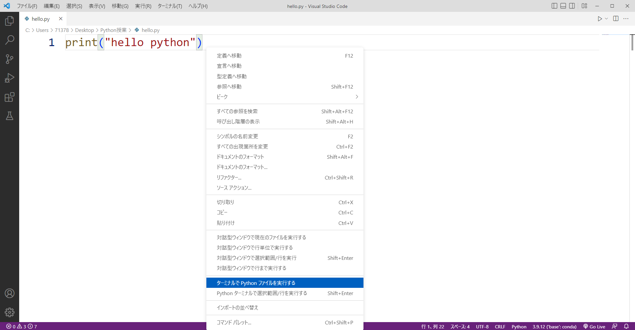

5.7 ターミナルにhello pythonと表示されていれば、環境構築完了です。

